Управляющий ОСФР по г. Москве и Московской области

с рабочим визитом посетил клиентские службы Филиала № 9

04 сентября 2023 года

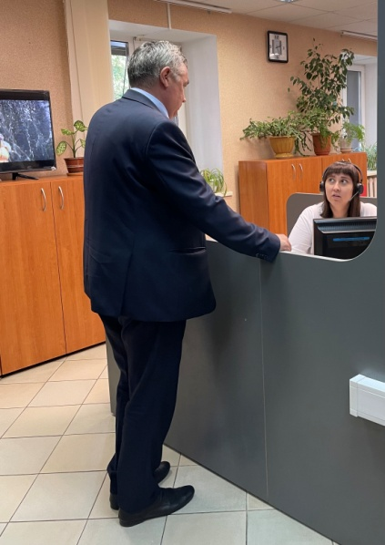
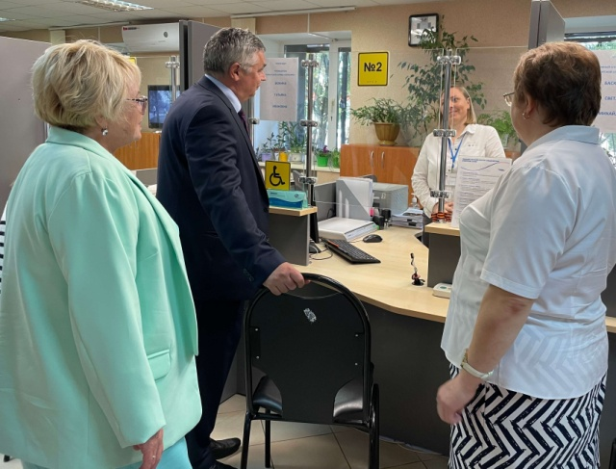
Управляющий ОСФР по г. Москве и Московской области Сергей Алещенко с рабочим визитом посетил клиентские службы Филиала № 9 Отделения СФР по г. Москве и Московской области. На территориях, подведомственных Филиалу, прием граждан осуществляют 14 клиентских служб. Одним из непременных условий успешной работы клиентских служб является повышенное внимание к обслуживанию населения. Все клиентские службы Филиала принимают граждан по усовершенствованному стандарту обслуживания. Единый подход к предоставлению услуг основан на внедрении принципов клиентоцентричности. В соответствии с единым стандартом клиентские офисы Филиала оснащены всем необходимым для обслуживания граждан: зонами ожидания, приема, информирования, а также цифровой зоной с терминалом самообслуживания. В ожидании приема у специалиста посетители могут воспользоваться данным терминалом, в том числе, самостоятельно получить услугу, за которой обратились. При необходимости администратор зала может оказать необходимую помощь. Помещения клиентских служб Филиала № 9 созданы с учетом норм комфортности для посетителей, в том числе инвалидов и родителей с маленькими детьми. В клиентских службах введена система электронных очередей, действует практика предварительной записи на прием к специалистам. Клиентские службы Филиала снабжены раздаточным материалом и полиграфической продукцией. Специалисты клиентских служб всегда готовы помочь человеку с ограниченными возможностями здоровья пройти к окну приема и другим функциональным зонам, а после завершения обслуживания сопроводить его к выходу. Большое количество услуг фонда предоставляется в экстерриториальном формате, без привязки к месту жительства человека. Посетитель может комплексно оформить сразу все меры поддержки, на которые он имеет право в зависимости от жизненной ситуации, а не только те выплаты, за которыми он обратился. Руководитель Отделения пообщался с посетителями и со специалистами клиентских служб. Сергей Алещенко проверил работу электронной очереди, зоны самообслуживания, места приема для маломобильных граждан. Управляющий Отделения СФР подчеркнул, что «миссия Социального фонда - заботиться о благополучии каждого человека, реализуя социальную политику государства, обеспечивать простоту и удобство получения гражданами мер социальной поддержки на основе современных те6хнологий».

